绝密★启用前
2019年普通高等学校招生全国统一考试(江苏卷)
生物
注 意 事 项
考生在答题前请认真阅读本注意事项及各题答题要求
1.本卷满分为120分，考试时间为100分钟。考试结束后，请将本试卷和答题卡一并交回。
2.答题前，请务必将自己的姓名、准考证号用0.5毫米黑色墨水的签字笔填写在试卷及答题卡的规定位置。
3.请认真核对监考员在答题卡上所粘贴的条形码上的姓名、准考证号与本人是否相符。
4.作答选择题，必须用2B铅笔将答题卡上对应选项的方框涂满、涂黑;如需改动，请用橡皮擦干净后，再选涂其他答案。作答非选择题，必须用0.5毫米黑色墨水的签字笔在答题卡上的指定位置作答，在其他位置作答一律无效。
5.如需作图，须用2B铅笔绘、写清楚，线条、符号等须加黑、加粗。
选 择 题
一、单项选择题：本题包括20小题，每小题2分，共计40 分。每小题只有一个选项符合题意。
1.下列关于细胞内蛋白质和核酸的叙述，正确的是
A.核酸和蛋白质的组成元素相同
B.核酸的合成需要相应蛋白质的参与
C.蛋白质的分解都需要核酸的直接参与
D.高温会破坏蛋白质和核酸分子中肽键
2.下列关于细胞生命活动的叙述，错误的是
A.细胞分裂间期既有基因表达又有DNA复制
B.细胞分化要通过基因的选择性表达来实现
C.细胞凋亡由程序性死亡相关基因的表达所启动
D.细胞癌变由与癌有关基因的显性突变引起
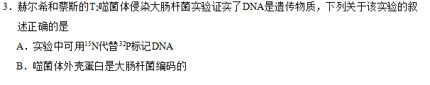
C.噬菌体DNA的合成原料来自大肠杆菌
D.实验证明了大肠杆菌的遗传物质是DNA
4.下列关于生物变异与育种的叙述，正确的是
A.基因重组只是基因间的重新组合，不会导致生物性状变异
B.基因突变使DNA序列发生的变化，都能引起生物性状变异
C.弱小且高度不育的单倍体植株，进行加倍处理后可用于育种
D.多倍体植株染色体组数加倍，产生的配子数加倍，有利于育种
5.如图为燕麦胚芽鞘经过单侧光照射后，甲、乙两侧的生长情况，对照组未经单侧光处理。下列叙述正确的是
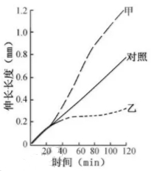
A.甲为背光侧，IAA含量低于乙侧和对照组
B.对照组的燕麦胚芽鞘既不生长也不弯曲
C.若光照前去除尖端，甲、乙两侧的生长状况基本一致
D.IAA先极性运输到尖端下部再横向运输
6.下列关于种群和群落的叙述，正确的是
A.种群是生物进化的基本单位，种群内出现个体变异是普遍现象
B.退耕还林、退塘还湖、布设人工鱼礁之后都会发生群落的初生演替
C.习性相似物种的生活区域重叠得越多，对资源的利用越充分
D.两只雄孔雀为吸引异性争相开屏，说明行为信息能够影响种间关系
7.下列关于观察植物细胞有丝分裂实验的叙述，正确的是
A.只有从新生的根尖上取材，才能观察到有丝分裂
B.解离时间要尽量长，以确保根尖组织细胞充分分离
C.滴加清水、弄碎根尖以及压片都有利于细胞的分散
D.临时装片镜检时，视野中最多的是处于分裂中期的细胞
8.如图为突触传递示意图，下列叙述错误的是
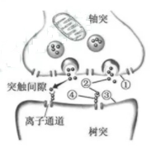
A.①和③都是神经元细胞膜的一部分
B.②进入突触间隙需消耗能量
C.②发挥作用后被快速清除
D.②与④结合使③的膜电位呈外负内正
9.下列关于传统发酵技术应用的叙述，正确的是
A.利用乳酸菌制作酸奶过程中，先通气培养，后密封发酵
B.家庭制作果酒、果醋和腐乳通常都不是纯种发酵
C.果醋制作过程中发酵液pH逐渐降低，果酒制作过程中情况相反
D.毛霉主要通过产生脂肪酶、蛋白酶和纤维素酶参与腐乳发酵
10.下列关于DNA粗提取与鉴定的叙述，错误的是
A.用同样方法从等体积兔血和鸡血中提取的DNA量相近
B.DNA析出过程中，搅拌操作要轻柔以防DNA断裂
C.预冷的乙醇可用来进一步纯化粗提的DNA
D.用二苯胺试剂鉴定DNA需要进行水浴加热
11.下图为初级精母细胞减数分裂时的一对同源染色体示意图，图中1~8表示基因。不考虑突变的情况下，下列叙述正确的是
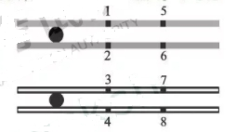
A.1与2、3、4互为等位基因，与6、7、8互为非等位基因
B.同一个体的精原细胞有丝分裂前期也应含有基因1~8
C.1与3都在减数第一次分裂分离，1与2都在减数第二次分裂分离
D.1分别与6、7、8组合都能形成重组型的配子
12.下列关于微生物实验操作的叙述，错误的是
A.培养微生物的试剂和器具都要进行高压蒸汽灭菌
B.接种前后，接种环都要在酒精灯火焰上进行灼烧
C.接种后的培养皿要倒置，以防培养污染
D.菌种分离和菌落计数都可以使用固体培养基
13.下列关于加酶洗涤剂的叙述，错误的是
A.加酶洗衣粉中一般都含有酸性脂肪酶
B.用加酶洗涤剂能减少洗涤时间并节约用水
C.含纤维素酶洗涤剂可以洗涤印花棉织物
D.加酶洗衣粉中的蛋白酶是相对耐高温的
14.如图是一种酵母通气培养的生长曲线，a、b是相同培养条件下两批次培养的结果，下列叙述合理的是
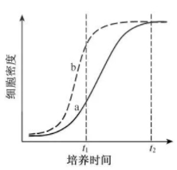
A.a批次中可能有大量细菌污染
B.b批次的接种量可能高于a批次
C.t1时两批次都会产生较多的乙醇
D.t2时两批次发酵液中营养物质剩余量相同
15.我国生物多样性较低的西部沙漠地区生长着一种叶退化的药用植物锁阳，该植物依附在另一种植物小果白刺的根部生长，从其根部获取营养物质。下列相关叙述正确的是
A.锁阳与小果白刺的种间关系为捕食
B.该地区生态系统的自我调节能力较强，恢复力稳定性较高
C.种植小果白刺等沙生植物固沙体现了生物多样性的间接价值
D.锁阳因长期干早定向产生了适应环境的突变，并被保留下来
16.下列生物技术操作对遗传物质的改造，不会遗传给子代的是
A.将胰岛素基因表达质粒转入大肠杆菌，筛选获得基因工程菌
B.将花青素代谢基因导入植物体细胞，经组培获得花色变异植株
C.将肠乳糖酶基因导入奶牛受精卵，培育出产低乳糖牛乳的奶牛
D.将腺苷酸脱氨酶基因转入淋巴细胞后回输患者，进行基因治疗
17.如图为某次光合作用色素纸层析的实验结果，样品分别为新鲜菠菜叶和一种蓝藻经液氮冷冻研磨后的乙醇提取液。下列叙述正确的是
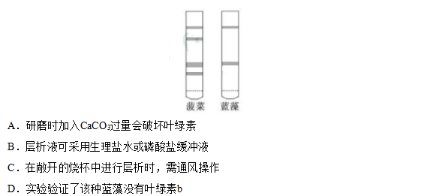
18.人镰刀型细胞贫血症是基因突变造成的，血红蛋白β链第6个氨基酸的密码子由GAG变为GUG，导致编码的谷氨酸被置换为缬氨酸。下列相关叙述错误的是
A.该突变改变了DNA碱基对内的氢键数
B.该突变引起了血红蛋白β链结构的改变
C.在缺氧情况下患者的红细胞易破裂
D.该病不属于染色体异常遗传病
19.下列关于产纤维素酶菌分离及运用的叙述，不合理的是
A.筛选培养基中应含有大量的葡萄糖或蔗糖提供生长营养
B.可从富含腐殖质的林下土壤中筛选产纤维素酶菌
C.在分离平板上长出的菌落需进一步确定其产纤维素酶的能力
D.用产纤维素酶菌发酵处理农作物秸秆可提高其饲用价值
20.为探究矮牵牛原生质体的培养条件和植株再生能力，某研究小组的实验过程如下图。下列叙述正确的是
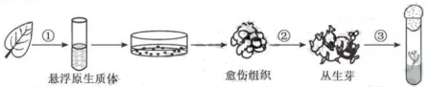
A.过程①获得的原生质体需悬浮在30%蔗糖溶液中
B.过程②需提高生长素的比例以促进芽的分化
C.过程③需用秋水仙素处理诱导细胞壁再生
D.原生质体虽无细胞壁但仍保持细胞的全能性
二、多项选择题：本部分包括5题，每题3分，共计15分。每题有不止一个选项符合题意。每题全选对者得3分，选对但不全的得1分，选错或不答的得0分。
21.下图为高等动物细胞结构示意图，下列相关叙述正确的是
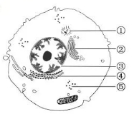
A.结构①的数量倍增发生于分裂前期的细胞中
B.具有单层生物膜的结构②与细胞分泌活动有关
C.RNA和RNA聚合酶穿过结构③的方向相同
D.④、⑤处的核糖体均由RNA和蛋白质组成
22.有些实验可以通过染色改进实验效果，下列叙述合理的是
A.观察菠菜叶肉细胞时，用甲基绿染色后叶绿体的结构更清晰
B.在蔗糖溶液中加入适量红墨水，可用于观察白洋葱鳞片叶表皮细胞的质壁分离
C.检测花生子叶中脂肪时，可用龙胆紫溶液对子叶切片进行染色
D.探究培养液中酵母菌种群数量的动态变化时，可用台盼蓝染液区分菌体死活
23.下图为杂交瘤细胞制备示意图。骨髓瘤细胞由于缺乏次黄嘌呤磷酸核糖转移酶(HGPRT-)，在HAT筛选培养液中不能正常合成DNA，无法生长。下列叙述正确的是
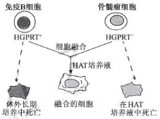
A.可用灭活的仙台病毒诱导细胞融合
B.两两融合的细胞都能在HAT培养液中生长
C.杂交瘤细胞需进一步筛选才能用于生产
D.细胞膜的流动性是细胞融合的基础
24.下图为一富营养化河流生态修复工程的示意图，下列叙述正确的是
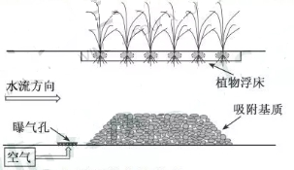
A.曝气可增加厌氧微生物降解有机污染物的能力
B.吸附基质增加了微生物附着的表面积，提高了净化效果
C.植物浮床有吸收水体氮、磷的能力，可减少富营养化
D.增加水体透明度，恢复水草生长是该修复工程的目标之一
